BONSAI meststoffen en voeding:

Veel bonsailiefhebbers schenken te weinig aandacht aan de bemesting van hun bonsai. Nochtans is het belangrijk dat iedere boom voldoende en tijdig één of andere voeding krijgt. Zeker omdat we onze grondmengsels zeer doorlaatbaar maken en omdat we ze arm samenstellen. Een doorgedreven bemesting wordt dus zeer belangrijk.

Buitenbonsai geven we bij voorkeur een organische vaste voeding. Deze voeding is goed te doseren en bevat micro-organismen die ervoor zorgen dat de voedingsstoffen langzaam worden afgebroken en de stoffen vrijkomen die opneembaar zijn door de wortels. Organische meststoffen bevatten tevens weinig of geen zouten en zijn zelfs met een lichte overdosering nog veilig voor onze planten. Gebruik echter best de voorgeschreven dosis. Voorbeelden: Bio-gold 5,5-6,5-3,5, Green king 6-5-2, Sumo C 2 balance 5,5-6,5-3,5 (Franse organische meststof ), Tibolar rs 4-6-2, of grote blikken uit japan met grote ronde pellets zoals op de foto zichtbaar..

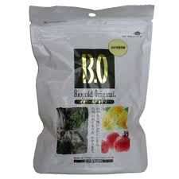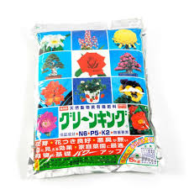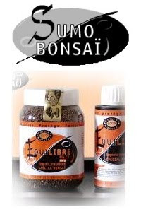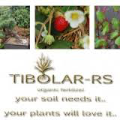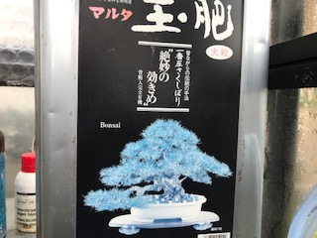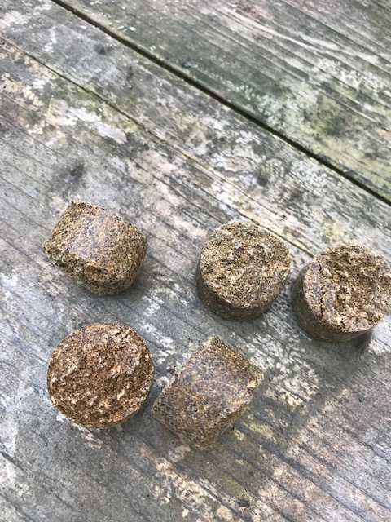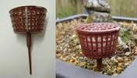

Voorlopig heb ik zelf een lichte voorkeur voor Bio-gold. Bio-gold is reukloos en bevat geen larven van lastige vliegen of andere insekten. De pellets geven hun voeding af bij het watergeven, en zijn makkelijk doseerbaar. Bio-gold bevat ook de belangrijkste sporenelementen nodig voor een gezonde groei van een bonsai. Je gebruikt best mestkorfjes op een hellend bodemoppervlak. Na zes weken kan je ze best vernieuwen. Ik geef elke maand als bladvoeding een oplossing van 3 pellets bio-gold/liter water bij als groeistimulator. Ik heb met Bio-gold nooit negatieve ervaringen gehad. Bij de meststoffabricanten is er natuurlijk ook een evolutie. Er bieden zich intussen andere alternatieve meststoffen aan zoals Foliaere Green Power, PK van Matsu of Bio gold Vital. (14 euro Hoka en). Bedenk dat afwisseling helemaal geen kwaad kan, integendeel. Ik gebruik vandaag een mixsysteem van birchmeier waarmee je de meststof met water kan verstuiven met een acurate dosering van 0,1 % tot 2 %. Werkt uitermate goed.

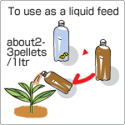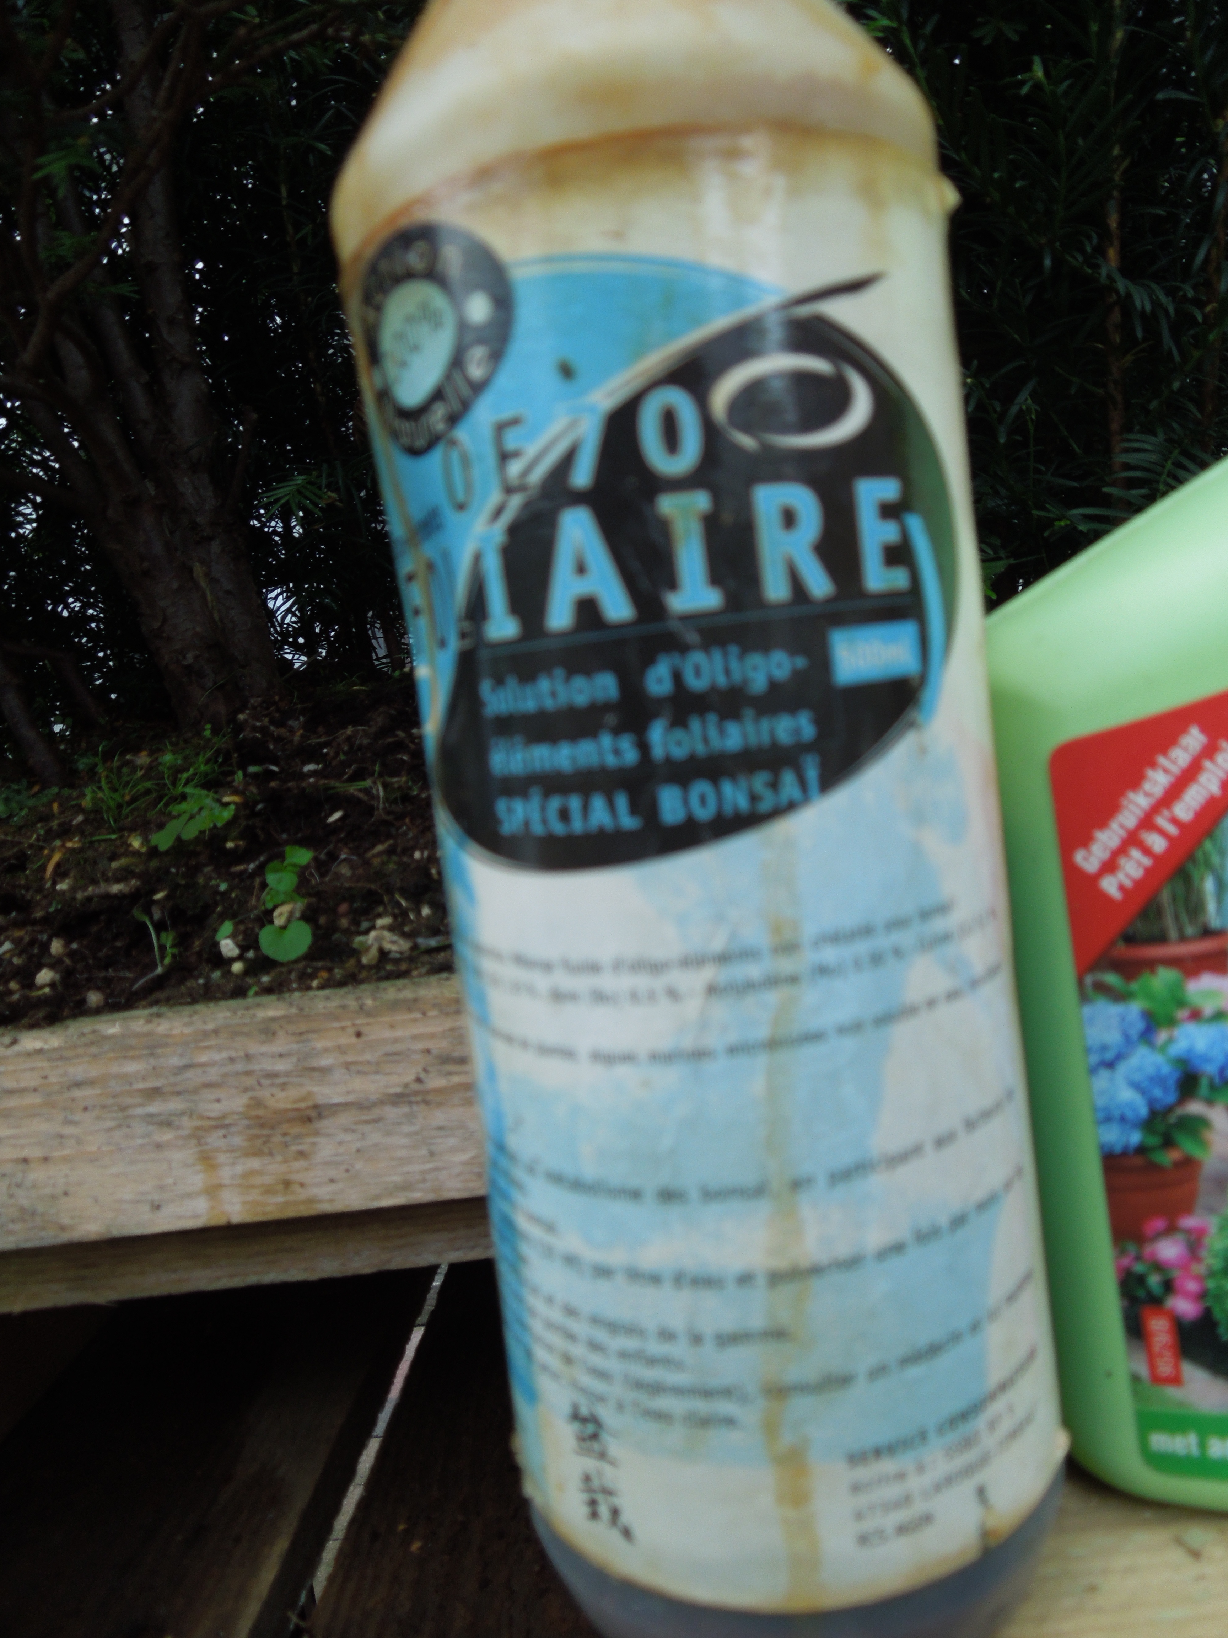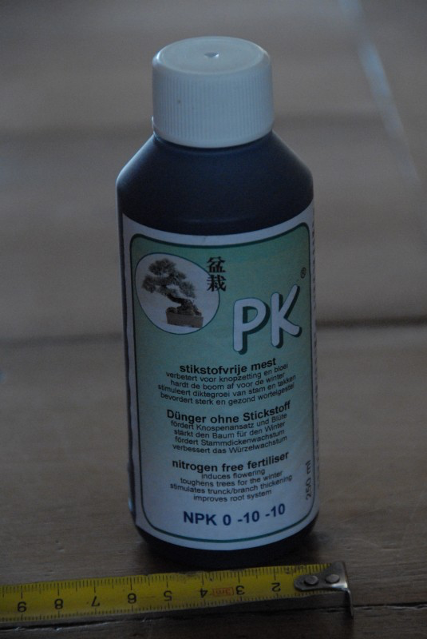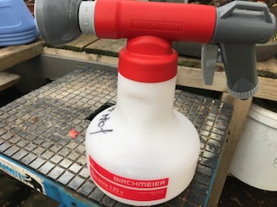

Meestal zie je op de verpakking een formule staan onder de vorm: N3-P5-K2 +Mgo. Daarbij worden nog een aantal sporenelementen(B,Cu,Fe,Mn,Zn,Co,Mo) gevoegd die ieder voor zich een bepaalde eigenschap of effect hebben op de groei van een plant of boom.

Vanaf 2021 start ik een proef met Green King: Deze meststof wordt gemaakt in kleinere pellets dan bijvoorbeeld Biogold, zodat je die beter over het ganse oppervlak kan verspreiden zonder dat de korrels eraf rollen. Door deze betere verdeling krijg je heel waarschijnlijk een gelijkmatigere groei van de wortels en vermijdt je de groeiconcentratie van wortels die onstaat door o.m. het gebruik van korfjes met pellets erin.
Ook een mogelijkheid zou zijn dat we de meststof fijn malen. Voordeel hiervan is dat de verspreiding op het bodemoppervlak nog beter kan en dat de meststof ten allen tijde blijft liggen. Nadeel echter hiervan is natuurlijk ook dat de meststof sneller wordt doorgevoerd naar de wortels door watergift en regen. De kracht van biogold en andere meststoffen onder de vorm van pellets of blokjes is nu net de trage afgifte van de voeding op het ritme van de wortelgroei van de boom. Veel voeding gaat dus ook op die manier hopeloos verloren waardoor je in het geval van Biogold iets sneller dan na 6 weken en bij Green king na 8 weken nieuwe meststof zal moeten leggen.
Masahiko Kimura zou niet content zijn denk ik want het is net de “slow release” van deze meststof die hij zo apprecieert.

Wanneer starten we met de bemesting:

Bij loofbomen (bladverliezers) starten we best wanneer de knoppen beginnen met opengaan. Ik heb de gewoonte om zeker te spelen en daarom wacht ik tot er op zijn minst 20 % volwassen blad staat. Voor de meeste soorten is dit vanaf maart/april.

Coniferen: wanneer er nieuwe groei zichtbaar is. Meestal maart/april

Bomen met speciale noden:

Pinus is zo een boom :

Als jonge opgroeiende plant is er geen probleem. We geven bomen in de opgroeifase steeds voldoende meststof . Hier primeert vooral de groei van de soort en dienen we ons nog geen zorgen te maken over lange naalden e.d. Dus meststof toedienen vanaf februari tot in de herfst.

Als gevorderde bonsai daarentegen willen we geen grote naalden op onze boom wanneer we deze boom naar zijn hoogtepunt willen brengen.

We geven reeds vroeg in het voorjaar (vanaf februari is ideaal) één dosis mengsel met vis en/of bloedmeel (ik geef gewoonlijk een handsvol naargelang de potmaat). Ik herhaal: Eén dosis volstaat. Deze enkelvoudige meststoffen bevatten enkel stikstof (13-0-0). Zeer hoog stikstofgehalte dus, maar ook snelwerkend en dat is het grote voordeel van bloed- en/of vismeel. De plant krijgt hierdoor een boost vooral naar de knopvorming. Bloedmeel brengt ook het biologisch leven weer op gang. Deze dosis zal ongeveer na een maand tot 5 weken uitgewerkt zijn. Restanten mogen weggenomen worden. Vanaf einde april schakelen we over naar een zeer lichte organische meststof. Dit kan biogold zijn, Green king of een gelijkaardige meststof maar in kleine dosis. De naaldgroei is inmiddels op gang maar we willen dit niet overstimuleren. Vanaf september/oktober zijn de nieuwe naalden in principe volgroeid en hebben ze ook de diepgroene volwassen kleur.

Vanaf de najaarsperiode geven we nog één dosis vis en/of bloedmeel. Het beste tijdstip is in dit geval begin september tot half oktober. Naargelang de weersomstandigheden en de eventuele herfst zijn intrede doet schakelen we nadien over op 0-10-10 als afharding naar de winter toe.

Vismeel 12-0-0 Bloedmeel 13-0-0

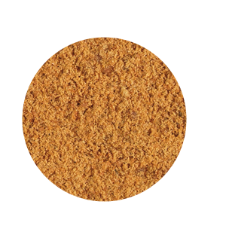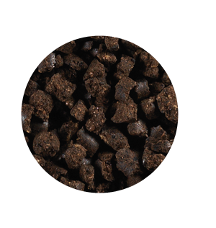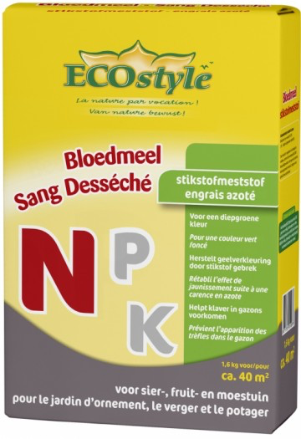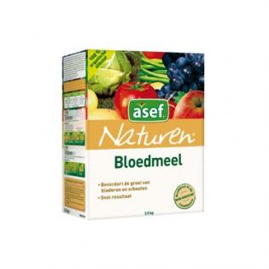

Sommige bonsaiisten maken gebruik van een bemestingsschema gepersonaliseerd per boom.

Ik ga geen suggesties geven over bemestingsschema’s. Het is zeer moeilijk om juist advies te geven wanneer je de bomen niet ziet of kent en zo kan je onmogelijk hun algemene gezondheid juist inschatten. Een algemene suggestie is niet bruikbaar. De eigenaar zelf dient een groot aandeel te leveren en zo steeds de dosis bij te sturen en te optimaliseren.

Verklaring van deze elementen

N: Stikstof

Stikstof bevindt zich in de grond onder de vorm van organische verbindingen die door de micro-organisme worden afgebroken. Op deze manier komt stikstof vrij en wordt deze opneembaar gemaakt voor de boomwortels. Stikstof is als bestanddeel van chlorofyl en als eiwitbouwsteen onontbeerlijk voor de werking van de fotosynthese*** en zorgt voor de algemene groei van alle plantendelen. Een typisch gebrek aan stikstof is bijvoorbeeld te herkennen aan een slechte groei en een lichtgele bladverkleuring ook de nerven, vorstgevoeligheid. Reactie als oplossing: aangieten met oplossing van bloedmeel.

….Stikstof zorgt voor lengtegroei, bladgroen en gezonde groene bladeren.

P: Fosfor

Planten hebben fosfor voornamelijk nodig voor de energiestofwisseling. Daarnaast stimuleert fosfor de ontwikkeling van bloemen en vruchtzetting. Tevens maakt fosfor de plant resistent tegen ziekten en vorst. Gebrek aan fosfor is niet onmiddellijk zichtbaar. Bladgroen is er maar de algemene groei is niet optimaal, dunne eerder ijle groei, slechte wortelontwikkeling. Reactie als oplossing: Meststof met hogere waarde in fosfor toedienen.

….Fosfor staat voor bloei, nieuwe vruchten, wortelontwikkeling

K: Kalium

Wordt ook wel eens potas genoemd. Heeft de plant nodig voor de meeste stofwisselingsprocessen en bevordert de houtontwikkeling. Tevens belangrijk voor de winterhardheid. Gebruik in de herfst steeds een mestof 0-10-10 voor de afharding naar de komende winter toe. Gele of bruine bladeren tussen de nerven (nerven blijven groen) en eventueel bladval duiden op een mogelijk tekort aan kalium. Reactie als oplossing: potas bijgeven (niet overdoseren) of overschakelen naar mestsof met meer potas.

….Kalium staat voor vorstbescherming, voedingstransport, vruchtkleur.

Ca: Calcium/Kalk

Is nodig voor de celopbouw en vermeerdering. Heeft een positief effekt op de bodemstruktuur, bevordert de activiteit van de micro-organismen. Gaat in tegen de bodemverzuring. Door een gebrek aan calcium verzwakt de groei en de resistentie tegen ziektes. Herkenningpunt zijn zwakke, ijle, gele uitlopers.

Mg: Magnesium

Regelt zoals fosfor en kalium mede de stofwisseling. Is evenals stikstof een bestanddeeel van chloroyl en daardoor onmisbaar voor de fotosynthese.***
Gebrek aan magnesium : Oudste bladeren krijgen gele randen, worden uiteindelijk helemaal geel en bruin tussen de nerven en vallen voortijdig af. Reactie als oplossing: Bemesting aanpassen met magnesiumhoudende meststof.

Mn: Mangaan

Mangaangebrek: jonge bladeren verkleuren geel tussen de nerven en bladval.
Reactie als oplossing: Mangaan bijgeven ( niet mengen met andere produkten)

Lichter bladgroen en duidelijk afgetekende nerven geven een gebrek aan ofwel Mg of Mn. (Magnesium of Mangaan)

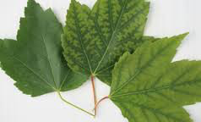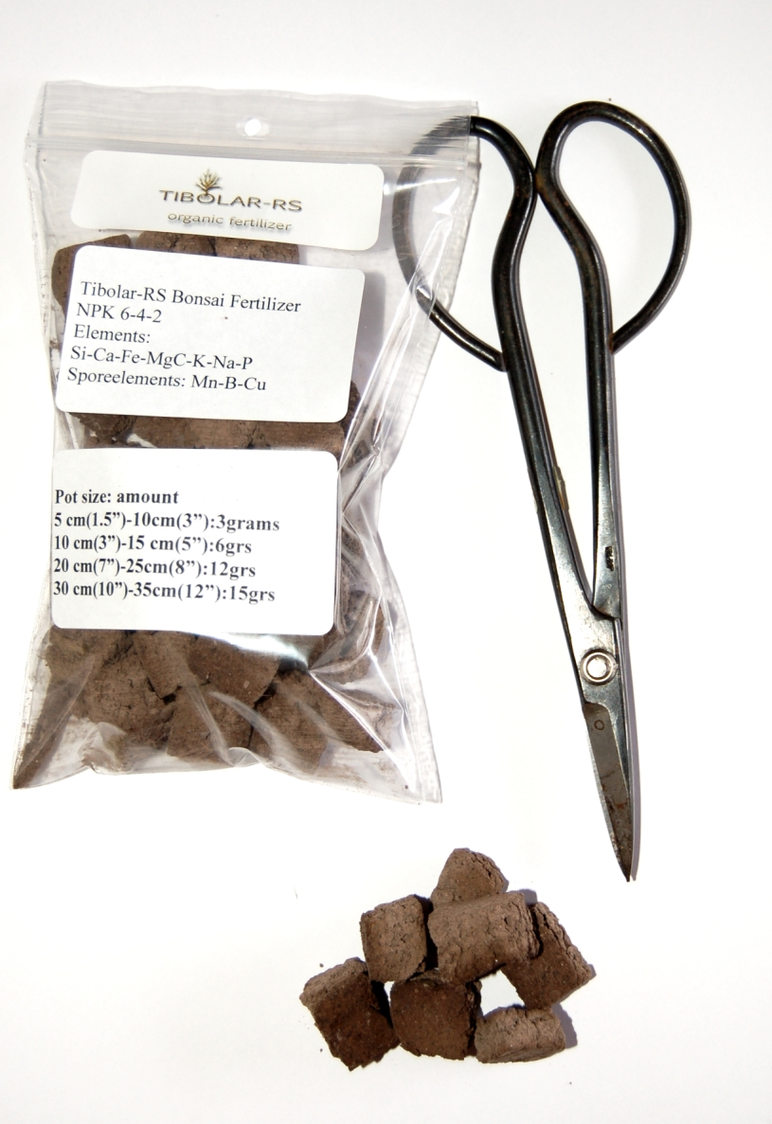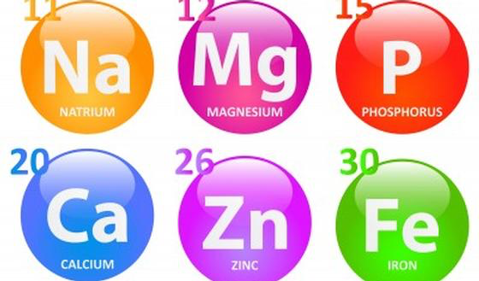

Sporenelementen: Boor (B), Koper (Cu), Ijzer (Fe), Mangaan (Mn), Zink (Zn), Kobalt (Co), Molybdeen(Mo) zijn meestal in kleine hoeveelheden aanwezig in de grondmengsels of meststofmixen.

Fe: Ijzer

Ijzergebrek: Vooral importbomen die in klei zitten vertonen verkleurt blad tussen de nerven. Lijkt een beetje op mangaangebrek doch veel scherper afgelijnd. Reactie als oplossing: Door een beetje turf bij te voegen in het mengsel gaat de Ph waarde** omlaag en dus wordt de grond zuurder en zo kan de boom beter ijzer opnemen.

** Ph waarde: Lage Ph waarde = hoge zuurtegraad = kalk bijvoegen maakt minder zuur.

Hoge Ph waarde = lage zuurtegraad = turf bijvoegen maakt zuurder.

*** Fotosynthese verklaring: Is een chemisch proces waarbij met koolzuurgas beladen lucht via de stomata in de bladeren binnendringt en hier in contact komt met chlorofyl (bladgroen) en waarbij onder invloed van zonnelicht de koolzuurgas, minerale stoffen en water worden omgezet in suikermoleculen nodig voor de opbouw van levende organismen. De aangemaakte organische moleculaire waterachtige oplossing wordt vanuit het blad naar alle plantendelen vervoerd terwijl de bij dit proces de vrijgekomen zuurstof langs het blad opnieuw wordt vrijgegeven. Daarom zijn bomen zo belangrijk van ons. Zij zorgen nl. voor de levensnoodzakelijke zuurstof vooor de mensheid.

Enkele experimentele meststoffen:

Het Chelal – gamma bestaat uit een reeks producten gebaseerd op gechelateerde sporenelementen. Er zijn enerzijds producten die slechts één element bevatten en anderzijds verschillende mengsels van gechelateerde sporenelementen. Verkrijgbaar bij BMS Micro-Nutrients Bornem.
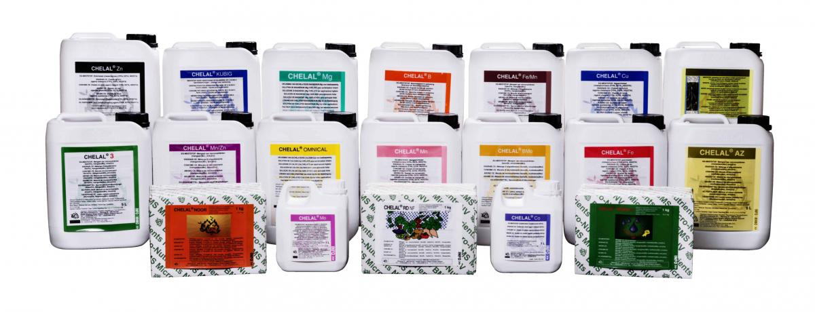

DCM-mix 2 7-6-12+4mgo



Osmocote met redelijk hoge waarden vooral stikstofvooral voor opkweek van bomen

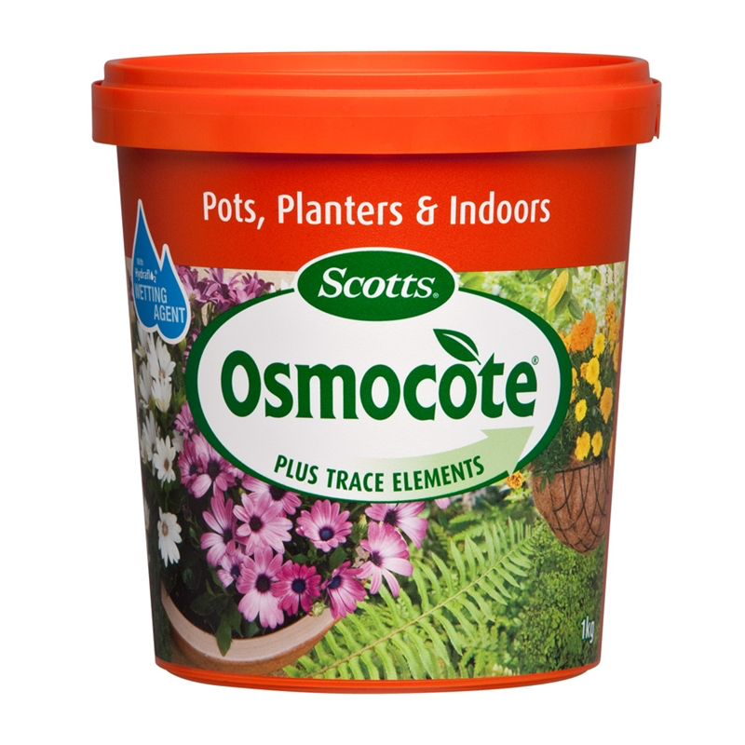

Laatste 2 jaar gebruik ik Saidung Ultra en Saidung Plus

Beide zijn meststoffen uit Duitsland en speciaal gemaakt voor bonsai en Bomenkweek

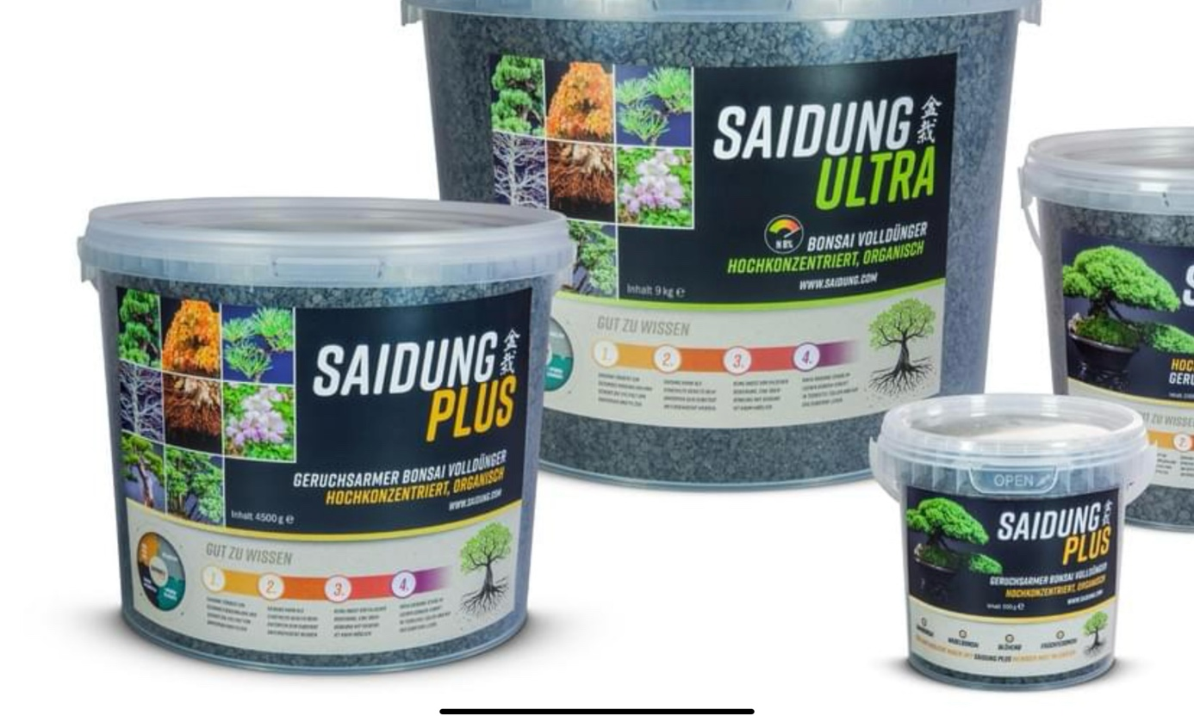

Saidung plus is het meest geschikt voor gesettelde bonsai door iets minder stikstof 5-3-5

De Ultra is iets hoger in stikstofgehalte en doet alles groeien. 8-4-5. Dus ideaal voor de opkweek van jonge bonsai en bomen.

Beide meststoffen bevatten voldoende sporenelementen zoals mgO, Ca, Cu, Fe, S.
En zijn voor 80 % organisch materiaal.

Deze korrelige massa laat zich goed verdelen op het bodemoppervlak. Rolt niet weg van een eventuele helling. Geen overlast van vliegen, muizen of ratten. Geeft soms een korstachtige laag die men eventueel makkelijk kan doorbreken.

Meststofkorfjes zoals op de foto zijn een goede oplossing om te zorgen dat de meststofkorrels niet van het bodemoppervlak rollen wanneer wordt water gegeven. Men moet echter opletten dat men niet een te grote concentratie krijgt op bepaalde plaatsen.

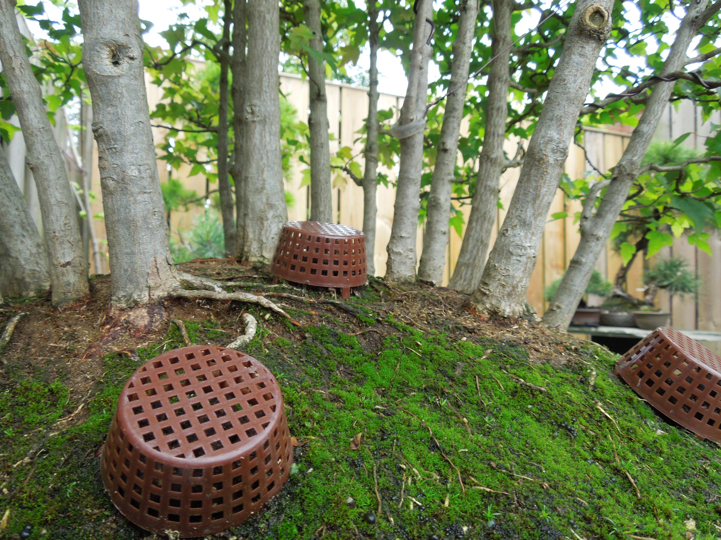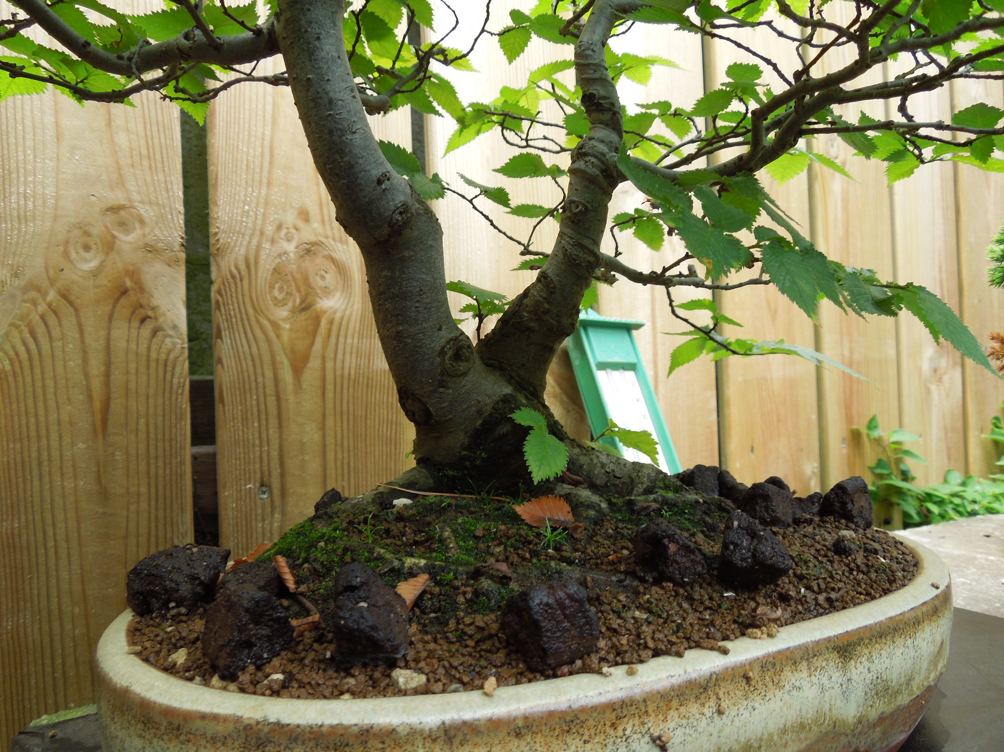

Ik gebruik ook reeds enkele jaren sisaltouw rond de contouren van de potten. Zeker op vlakke schalen met hellend grondoppervlak zeer handig omdat je zo verhindert, bij watergift, dat meststofkorrels worden weggespoeld. Tevens fungeert het touw bij het watergeven als berm zodat het water meer tijd krijgt om in het oppervlak te dringen. Zeer gunstig effect op de wortelgroei.

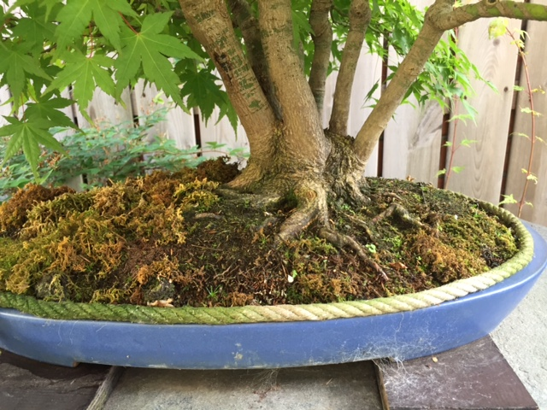

Biogold verspreidt over het oppervlak meststofkorfjes

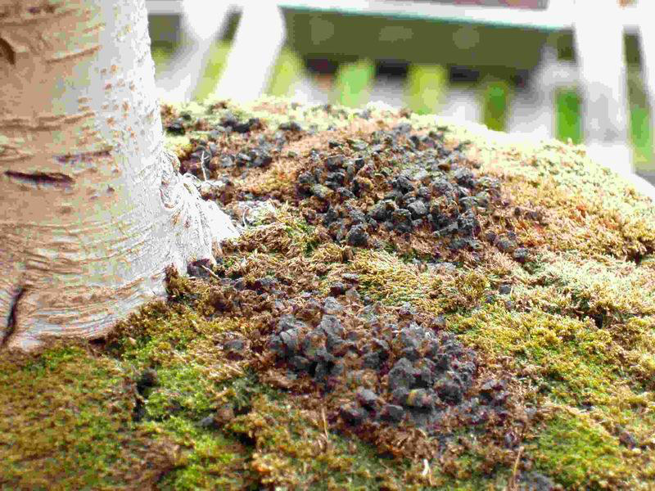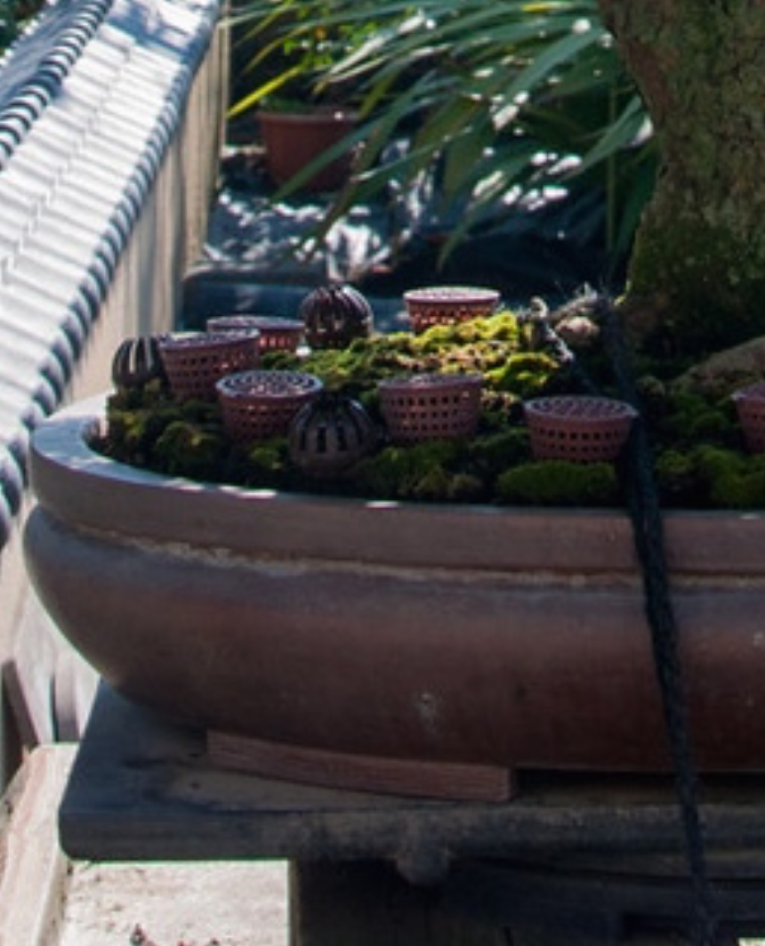

meststofkorfjes netjes verdeeld boven op de contouren van de wortelplaat.

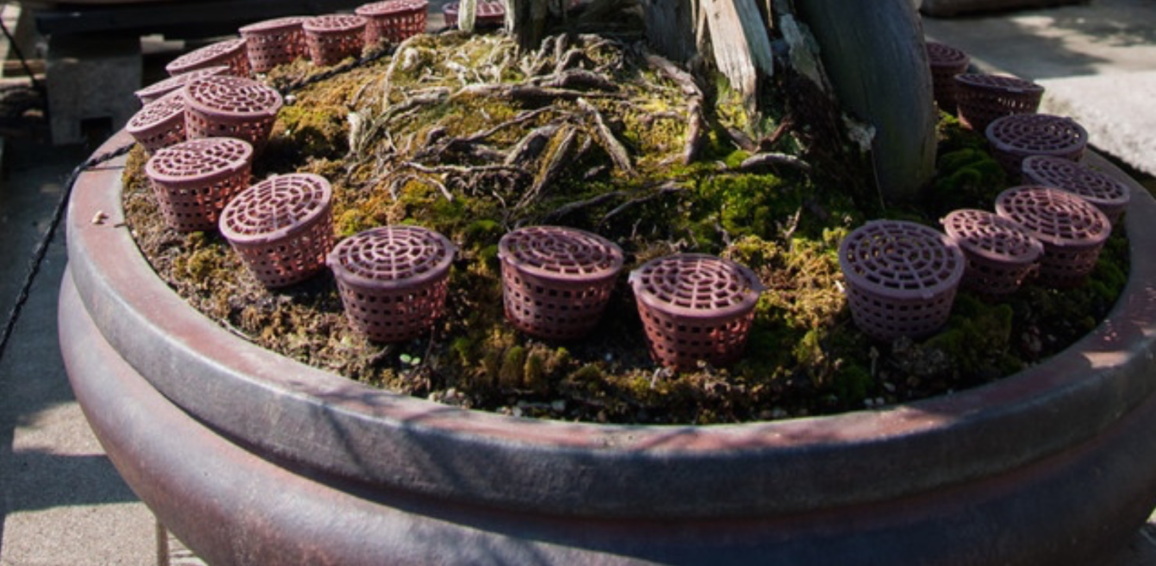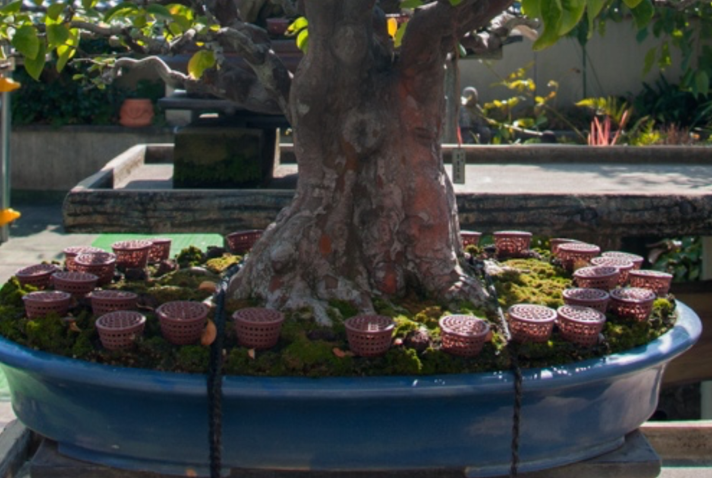

Dikke organisch meststofbrokken blijven door het volume liggen op het grondoppervlak.

